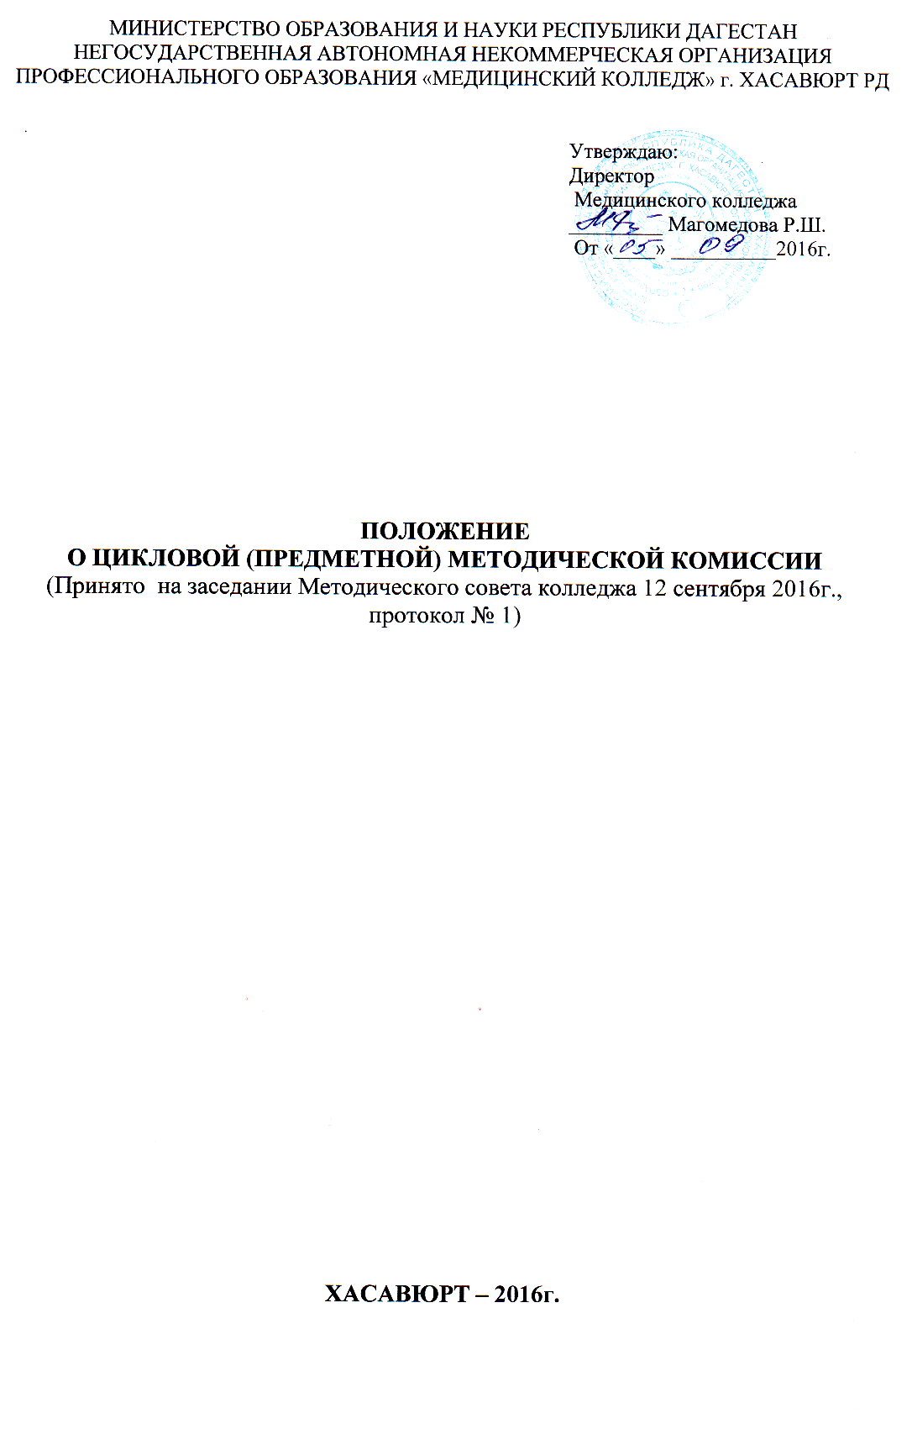

I. ОБЩИЕ ПОЛОЖЕНИЯ
1.1.Цикловая методическая комиссия (далее – Комиссия) является объединением преподавателей НАНОПО Медицинский колледж г.Хасавюрт (далее - Колледжа).
1.2.Комиссия создается в целях учебно-методического обеспечения учебных дисциплин по специальностям, оказания помощи преподавателям в реализации государственного образовательного стандарта в части государственных требований к минимуму содержания и уровню подготовки выпускников по специальностям среднего профессионального образования (далее - государственные требования), повышения профессионального уровня педагогических работников, реализации инновационных педагогических и информационных технологий, направленных на улучшение качества подготовки специалистов со средним профессиональным образованием (СПО), обеспечения конкурентоспособности выпускников Университета на рынке труда.
1.3.Комиссия в своей работе руководствуется Положением о Колледже, федеральным государственным образовательным стандартом среднего профессионального образования в части государственных требований к минимуму содержания и уровню подготовки выпускников по специальностям, по которым в Колледже ведется обучение, примерной учебной программной документацией по этим специальностям, Положением о государственной итоговой аттестации по образовательным программам среднего профессионального образования, нормативными документами по промежуточной и итоговой государственной аттестации, производственной (профессиональной) практике, а также настоящим Положением.

II.НАПРАВЛЕНИЯ ДЕЯТЕЛЬНОСТИ
Основными направлениями деятельности Комиссии являются:
2.1. Учебно-методическое и программное обеспечение учебных дисциплин на основе государственных требований по специальностям (разработка рабочих учебных планов и программ по учебным дисциплинам, в том числе индивидуальных, программ производственной (профессиональной) практики и практических занятий, содержания учебного материала дисциплин для самостоятельного изучения обучающимися, методических пособий, рекомендаций по изучению отдельных тем и разделов дисциплин, выполнению практических работ, организации самостоятельной работы обучающихся и др.).
2.2. Определение технологии обучения (выбор средств и методов обучения, инновационных педагогических технологий), внесение предложений по корректировке плана учебного процесса в части перераспределения по семестрам объема часов на изучаемые дисциплины, в том числе их соотношения между теоретическими и практическими занятиями, в пределах, установленных государственными требованиями, исходя из конкретных целей образовательного процесса.
2.3. Обеспечение проведения промежуточной аттестации обучающихся (определение формы и условий аттестации, выработка единых требований к оценке знаний и умений обучающихся по отдельным дисциплинам, разработка содержания экзаменационных материалов: билетов, контрольных и зачетных работ, тестов и других материалов).
2.4. Участие в формировании программы итоговой государственной аттестации выпускников (соблюдение формы и условий проведения аттестации, разработка программы итоговых экзаменов по отдельным дисциплинам, итогового междисциплинарного экзамена по специальностям, критериев оценки знаний выпускников на аттестационных испытаниях).
2.5. Совершенствование методического и профессионального мастерства преподавателей, пополнение их профессиональных знаний, оказание помощи начинающим преподавателям, внесение предложений по аттестации преподавателей, входящих в состав предметной (цикловой) комиссии.
2.6. Изучение, обобщение и внедрение в образовательный процесс новых педагогических и инновационных технологий, средств и методов обучения и воспитания. Подготовка, проведение и обсуждение открытых учебных занятий, а также организация взаимопосещения учебных занятий.
2.7. Рассмотрение и рецензирование учебно-программной и учебно-методической документации, учебников, плакатов, кино- и видеофильмов, других средств обучения.
2.8. Выработка единых требований к содержанию работы кабинетов учебных дисциплин, рассмотрение и обсуждение планов работы преподавателей, календарно-тематических планов, других материалов, относящихся к компетенции цикловой методической комиссии.

III.ОРГАНИЗАЦИЯ ДЕЯТЕЛЬНОСТИ
3.1.Порядок формирования Комиссии, периодичность проведения заседаний (не реже одного раза в месяц), полномочия председателя и членов Комиссии определяются Методическим советом Колледжа.
3.2.Численность членов Комиссии должна быть не менее 3 человек. Педагогический работник может быть включен только в одну Комиссию. При необходимости он может привлекаться к участию в работе другой Комиссии (других Комиссий), не являясь ее (их) списочным членом.
3.3. На председателя Комиссии возлагается составление планов работы Комиссии, рассмотрение календарно-тематических планов преподавателей, организация и руководство работой по учебно-программному и учебно-методическому обеспечению учебных дисциплин, по разработке материалов для проведения промежуточной аттестации обучающихся и итоговой аттестации выпускников по дисциплинам, курируемым данной Комиссией, организация контроля за качеством проводимых членами Комиссии занятий, руководство подготовкой и обсуждением открытых учебных занятий (уроков, лекций, семинаров и практических занятий), организация взаимопосещений занятий преподавателями и других мероприятий, входящих в компетенцию Комиссии.
3.4.Работа по выполнению обязанностей председателя Комиссии подлежит дополнительной оплате в установленном порядке.
3.5.Из состава цикловой методической комиссии избирается открытым голосованием секретарь. Он ведет протоколы заседаний Комиссии и её делопроизводство.
3.6.Перечень цикловых методических комиссий, их председатели и члены утверждаются приказом директора Колледжа сроком на один учебный год.
3.7.Общее руководство работой цикловых методических комиссий осуществляется старшим методистом.
3.8.Члены Комиссии обязаны посещать заседания Комиссии, принимать активное участие в ее работе, выступать с педагогической инициативой, вносить предложения по совершенствованию организации образовательного процесса, выполнять принятые комиссией решения и поручения председателя Комиссии.

IV.РЕГЛАМЕНТАЦИЯ ДЕЯТЕЛЬНОСТИ
4.1.Комиссия в своей деятельности руководствуется следующими локальными актами Колледжа:
- Положение о ЦМК;
- Положение о порядке аттестации преподавателей Колледжа;
- Положение об учебных кабинетах по специальности;
- Положение об аттестации учебных кабинетов и лабораторий;
- Положение о проведении промежуточной аттестации студентов;
- Положение об УИРС.
4.2.Комиссия в соответствии с номенклатурой дел Колледжа ведет следующую документацию на текущий учебный год:
- приказ о составе ЦМК на текущий учебный год;
- сведения о кадровом составе преподавателей ЦМК;
- план работы ЦМК (за 3 года);
- план заседаний ЦМК помесячно;
- график написания УМК, методических пособий, разработок и т.д.;
- график проведения открытых мероприятий;
- график взаимопосещения занятий преподавателями;
- протоколы заседаний ЦМК (за 3 года);
- отчеты о работе ЦМК (за 3 года);
- материалы отчетов преподавателей о прохождении ФПК, докладов;
сообщений и др., заслушанных на заседаниях ЦМК;
- методические паспорта преподавателей (в методкабинете);
- перспективный план повышения квалификации преподавателей;
- перспективный план аттестации преподавателей.
4.3. Данное Положение принимается на Методическом совете Колледжа, имеющем право вносить в него изменения и дополнения, и утверждается директором Колледжа.

